МІНІСТЕРСТВО ОСВІТИ І НАУКИ УКРАЇНИ НАЦІОНАЛЬНИЙ ТЕХНІЧНИЙ УНІВЕРСИТЕТ УКРАЇНИ

«КИЇВСЬКИЙ ПОЛІТЕХНІЧНИЙ ІНСТИТУТ ІМЕНІ ІГОРЯ СІКОРСЬКОГО»

Факультет інформатики та обчислювальної техніки Кафедра інформатики та програмної інженерії

Лабораторна робота №3

з курсу «Сучасні технології розробки WEB-застосувань на платформі Microsoft.NET»

на тему: «Проектування REST веб-API»

Викладач: Виконав студент:

Бардін В. Лазюта Олексій

групи ІП-15 ФІОТ

Київ-2023

Завдання:

1. З дотриманням вимог REST-у спроектувати веб-API для

обраної(згідно варіанту) доменної області, використовуючи

методологію C4 для створення діаграми архітектури системи.

2. Створити ER-діаграму для DAL (Data Access Layer), яка

відображатиме структуру бази даних веб-API.

3. Оформити спроєктоване рішення у вигляді звіту до лабораторної

роботи.

Варіант 2

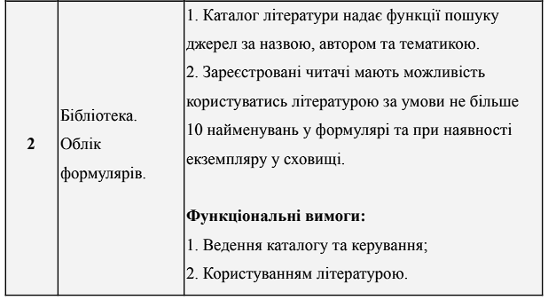

* 1. Контекстна діаграма:

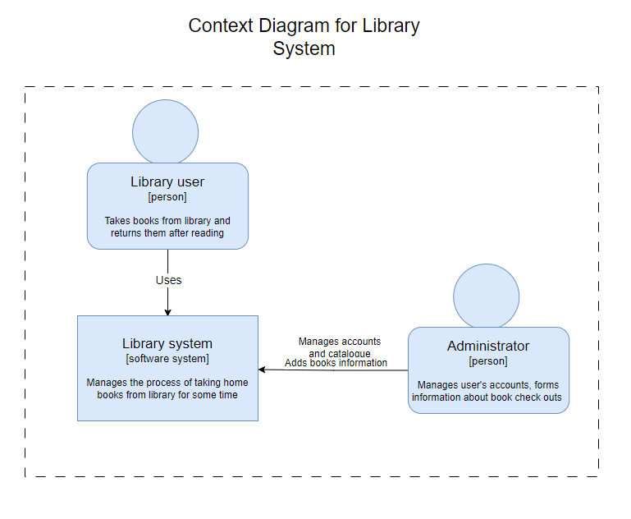

Контекстна діаграма складається з системи бібліотеки, користувача бібліотеки, адміністратора.

Адміністратор керує резервуванням книг: проводить операції резервування, слідкує за кількістю наявних примірників, керує користувачами в системі, додає нові книги в систему.

* 1. Діаграма контейнерів:

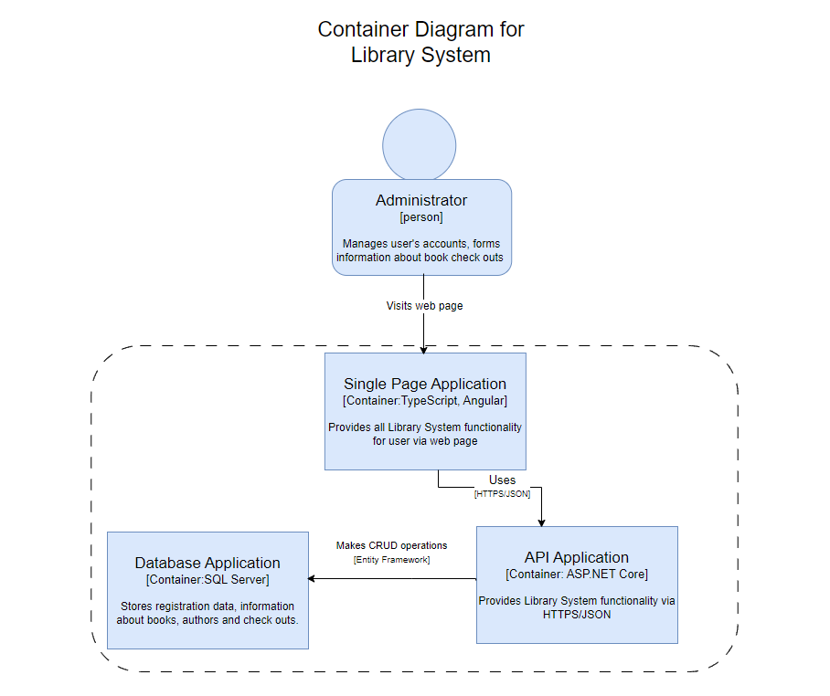

Діаграма контейнерів складається із: адміністратора і трьох контейнерів в системі бібліотеки: веб сторінка, апі системи та база даних.

Для створення веб сторінки використовуватиметься мова TypeScript та Angular.

Для комунікації із апі системи використовуватиметься HTTPS протокол та JSON. В свою чергу апі буде отримувати дані для операції із бази даних за допомогою Entity Framework.

* 1. Діаграма компонентів:

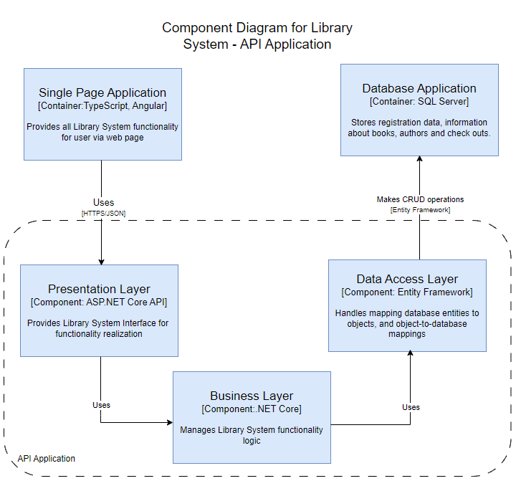

Дана апі система містить три рівні відображення – Presentation layer, Business layer та Data access layer.

Presentation layer міститиме ендпоінти api, які використовуватимуться для виклику відповідних операцій.

Business layer міститиме логіку проведення операцій над отриманими даними

Data access layer міститиме засоби для підключення до бази даних, отримання даних, маніпуляції з даними.

* 1. Діаграма коду:

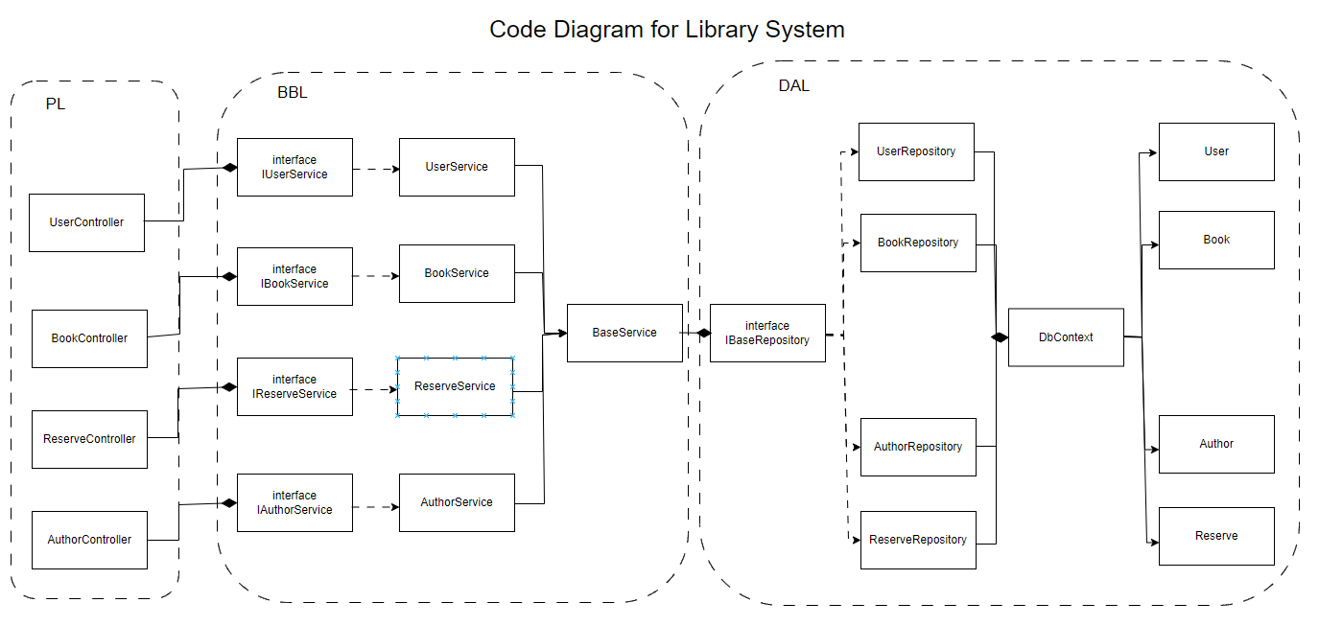

Рівень контролерів відповідає за навігацію та маршрутизацію, пов’язуючи адреси ендпоінтів із відповідними сервісами.

Сервіси реалізують відповідні інтерфейси для реалізації бізнес правил з використанням відповідних репозиторіїв, проведення операції із даними.

Усі сервіси наслідуватимуть базовий сервіс який матиме логіку валідації даних, обробки помилок та інші спільні для усіх сервісів операції.

Data access layer містить репозиторії які будуть відбирати інформацію із сутностей, доступ до яких відбуватиметься за допомогою класу DbContext.

Репозиторії реалізуватимуть інтерфейс IBaseRepository.

1. ER – діаграма:

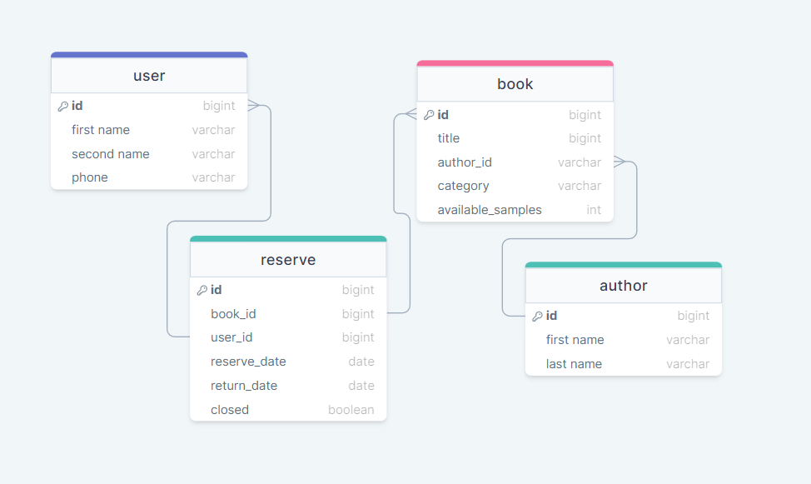

Дана ER-діаграма має сутності user_auth, user, reserve, book, author

* User – сутність користувача

Id – ідентифікатор

First name – ім’я користувача

Second name – прізвище користувача

Phone – номер телефону користувача

* Book – сутність книги

Id – ідентифікатор

Title – назва книги

Author_id – ідентифікатор автора

Category – тематика

Available samples – кількість доступних примірників

* Author – сутність автора

Id – ідентифікатор

First name – Ім’я автора

Second name – прізвище автора

* Reserve – сутність процесу резервування книги

Id – ідентифікатор

Book_id – ідентифікатор книги

User_id – ідентифікатор користувача

Reserve_date – дата резервування книги

Return_date – дата повернення книги

Closed – статус резервування

1. API Endpoints

POST:

POST /api/authorize/register

Створення аккаунту бібліотекаря

POST /api/authorize/signIn

Логін

POST /api/users/

Додавання нового користувача

POST /api/reservations

Створення операції взяття книги з бібліотеки

POST /api/books

Занесення нової книги у список

POST /api/authors

Занесення нового автора у список

GET:

GET /api/users/

Отримання списку юзерів

GET /api/users/{id}/

Отримання інформації про юзера

GET /api/reservations

Отримання списку резервувань книги

GET /api/reservations/{id}

Отримання отримання інформації по резервуванню

GET /api/books/

Отримання всього списку книг

GET /api/books/{id}

Отримання книги

GET /api/books/name/{name}

Пошук книги поназві

GET /api/books/author/{author}

Пошук книги по автору

GET /api/books/category/{category}

Пошук книги по категорії

GET /api/authors/{id}

Отримання автора по id

PUT:

PUT /api/books/{id}/

Оновлення інформації по книзі

PUT /api/authors/{id}/

Зміна ім’я автора

PUT /api/users/{id}

Оновлення інформації по користувачу

PUT /api/reservations/{id}

Оновлення інформації по резервуванню

DELETE:

DELETE /api/books/{id}

Видалення книги із системи

DELETE /api/authors/{id}

Видалення автора із системи

DELETE /api/users/{id}

Видалення користувача із системи